Муниципальное автономное образовательное учреждение дополнительного образования
Дом детского творчества с. Зилаир муниципального района Зилаирский район
Республики Башкортостан

Как всё начиналось
История Зилаирского районного Дома детского творчества начинается с создания первого пионерского отряда. Для работы отряда была выделена комната в избе-читальне.
В 1927 году в кантоном центре с. Зилаир организуется Дом пионеров, первым директором которого был Горбенко И.В.. Под руководством комсомольской организации создаются кружки моделирования, художественные, спортивные.
В 50 – е годы пионерия активизирует свою деятельность, каждый отряд и дружина нацеливается на хорошие дела. Для координационной работы пионерских отрядов возникла необходимость строительства Дома пионеров. Зимой 1954 года старшие пионеры совместно с комсомольцами вручную заготовили лес на строительство Дома пионеров, а уже в 1955 году пионеры встречали Новый год в своем собственном здании на улице Голубцова.

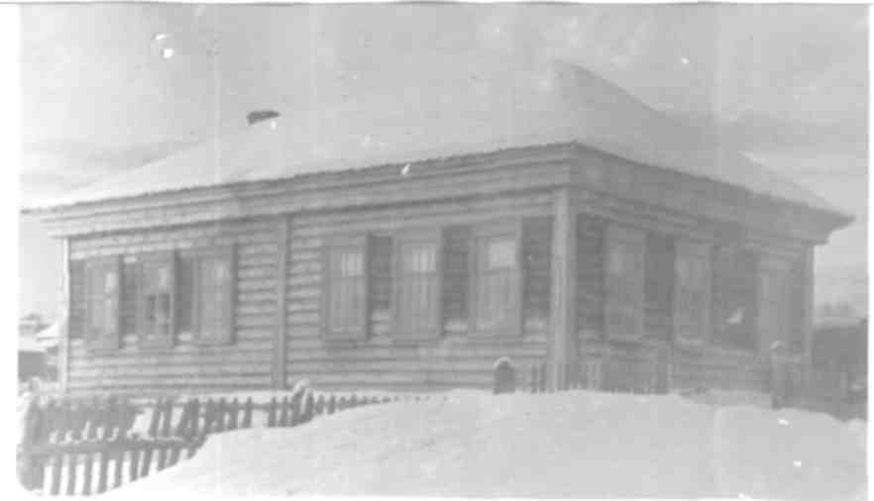

Дом пионеров, 1955 г.

С 1956 по 1989 годы директором Дома пионеров работала ветеран педагогического труда Кирсанова Валентина Петровна – «Отличник просвещения СССР», «Отличник народного просвещения».
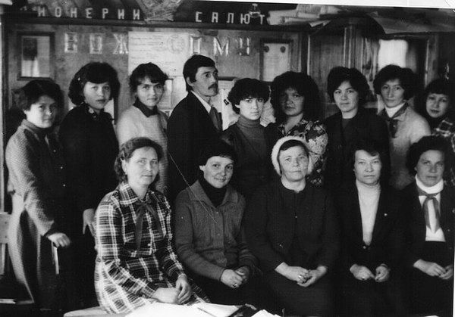

Валентина Петровна с вожатыми района

В соответствии с законом «Об образовании» в 1996 году Дом пионеров был переименован в учреждение дополнительного образования детей «Дом детского творчества». 6 апреля 2010года на основании постановления № 249 от 8 апреля 2010 г. произошла реорганизация путём присоединения «Муниципальное образовательное учреждение «Центр психолого-педагогической реабилитации и коррекции детей с. Зилаир» и «Муниципальное образовательное бюджетное учреждение дополнительного образования детей «Дом детского творчества с. Зилаир».
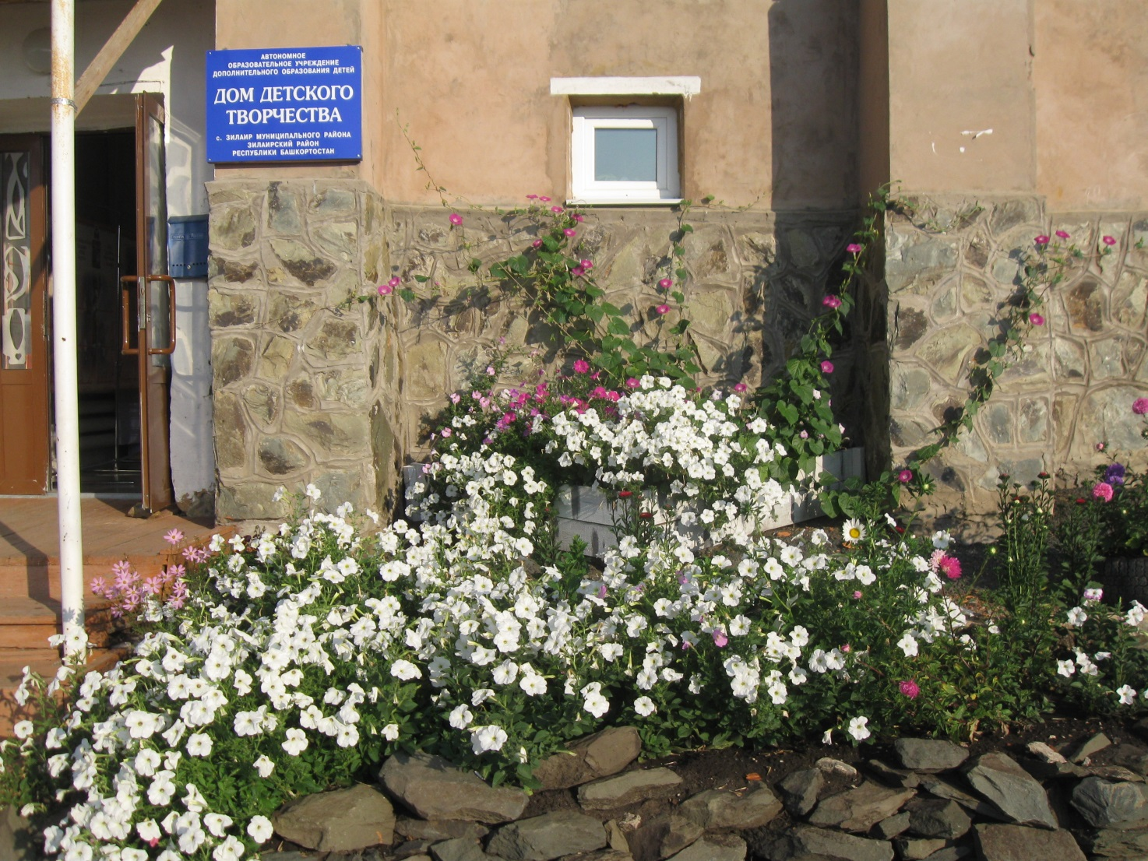

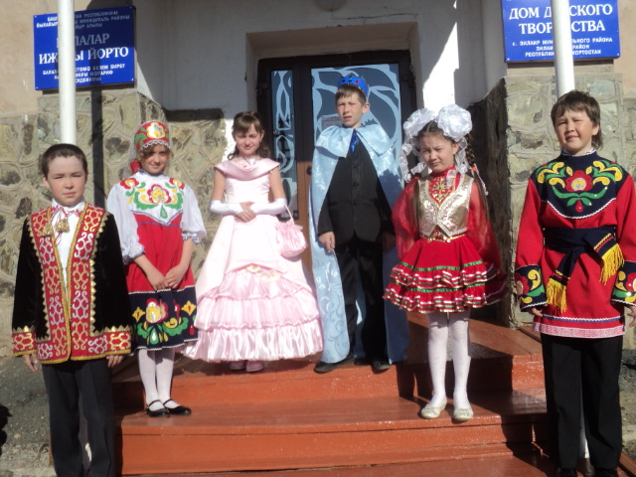
Дом творчества 2011 год «Встреча гостей»

27 октября 2010 года на основании постановления №1019 от 27 октября 2010 года создано Автономное образовательное учреждение дополнительного образования детей Дом детского творчества. Несмотря на преобразование неизменным осталось главное – предназначенность – развитие творческих и интеллектуальных способностей детей, формирование мотивации к самопознанию и самореализации, воспитание духовно – богатой личности.

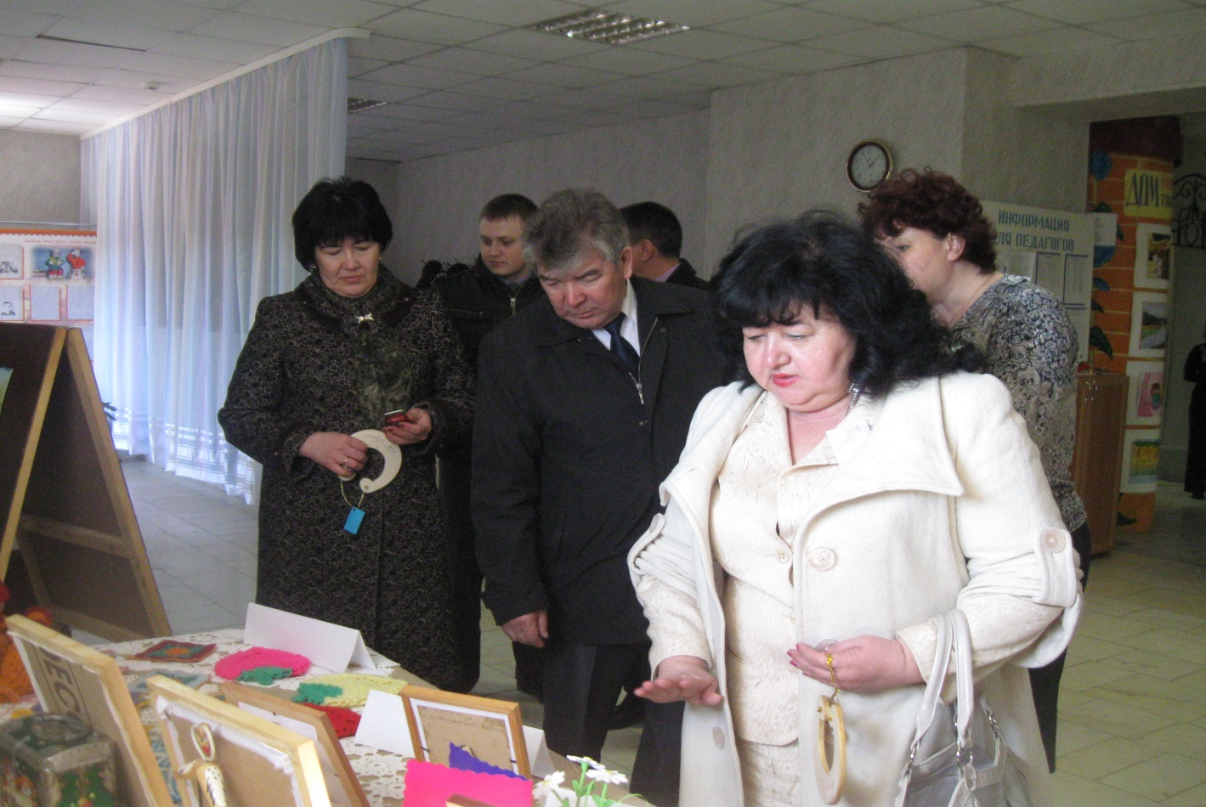

Зональный семинар-совещание «Формирование позитивного правосознания и профилактика девиантного поведения несовершеннолетних», 27.04.2011 г.
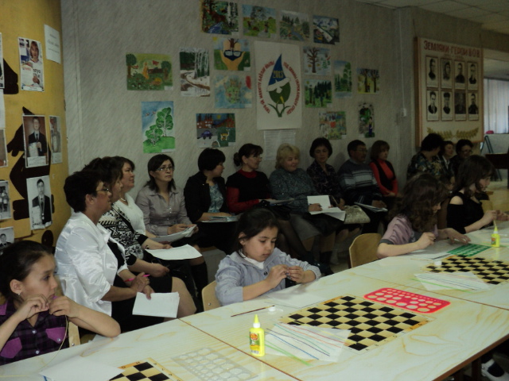
Открытое занятие в объединении «Квиллинг»

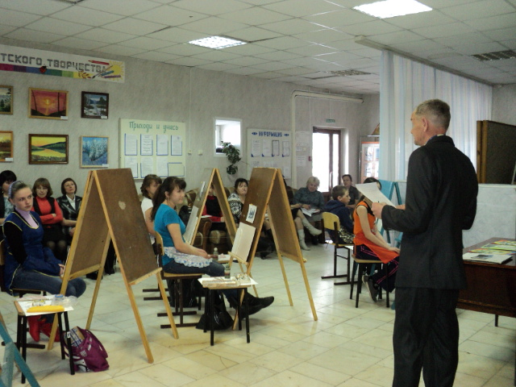Открытое занятие в объединении «Юный художник»

Пионерия существует сегодня в форме детского движения. В районе действует детское общественное объединение «Пионеры Башкортостана», на протяжении многих лет пионерским движением руководила Широкова Н.П. - «Отличник образования Республики Башкортостан». Она внесла огромный вклад в развитие пионерского движения в нашем районе и передала свой опыт молодому поколению. Её эстафету продолжила заместитель директора по воспитательной работе Буркова А.В.

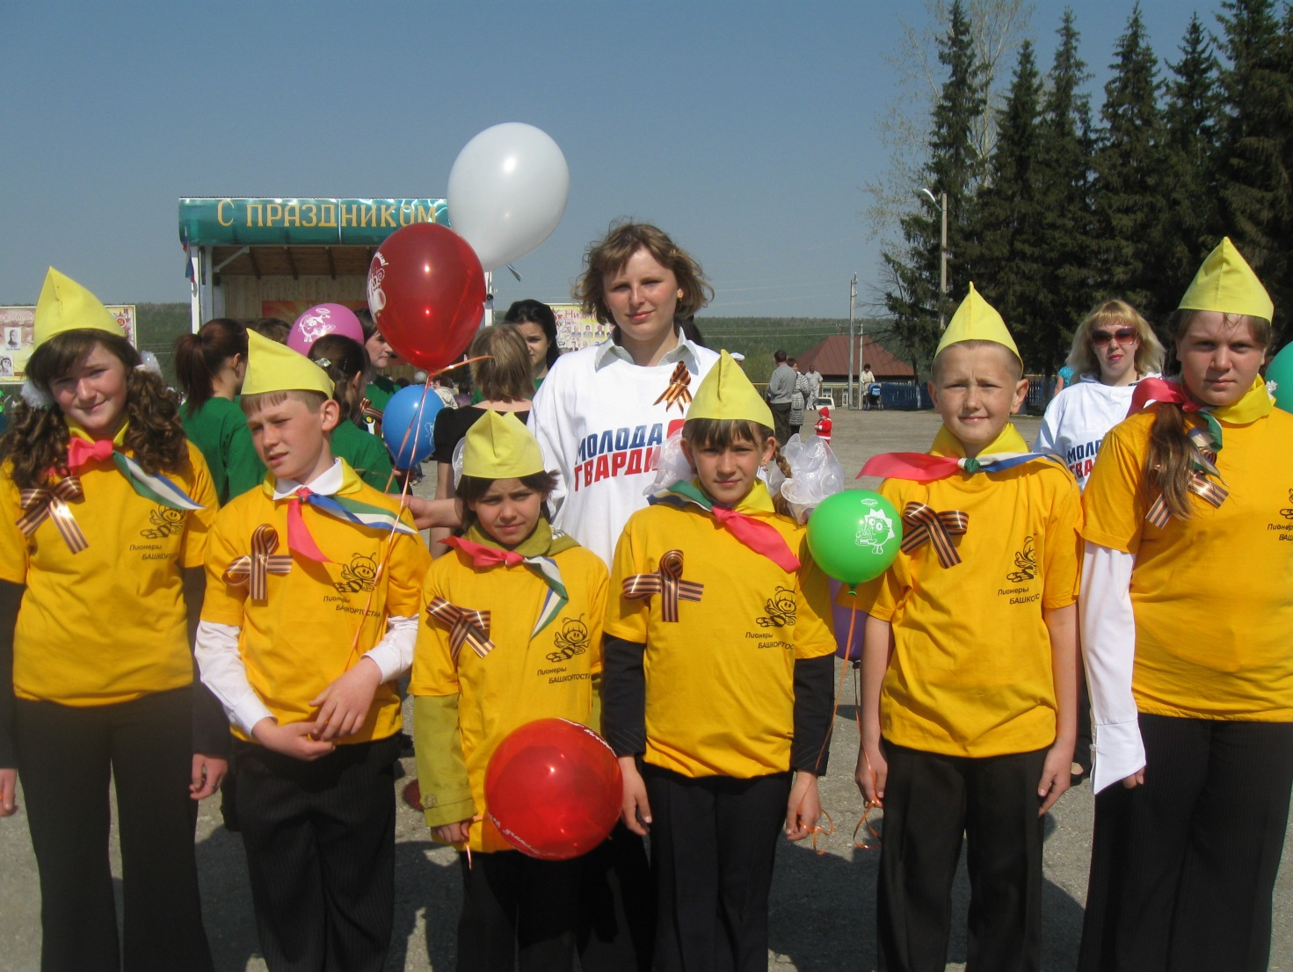

Парад на центральной площади с. Зилаир, посвящённый Дню Победы!

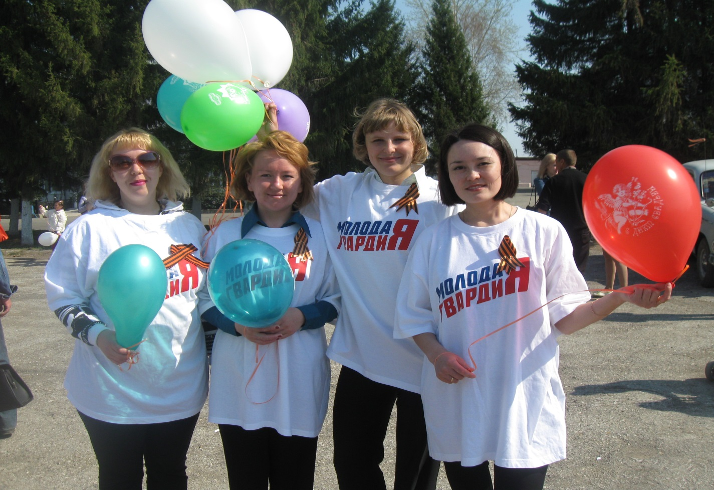

Молодая гвардия

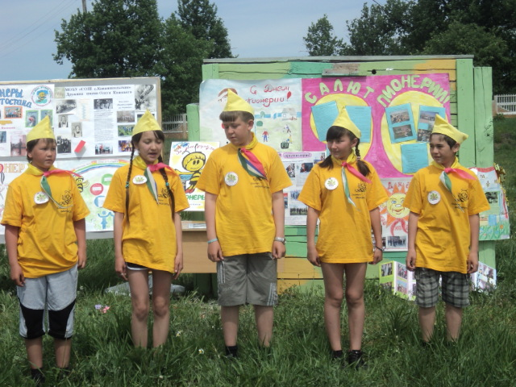

Пионерский слёт (90 лет пионерской организации)

Настоящее и будущее.
За время существования Дом детского творчества возглавляли замечательные педагоги – Горбенко И.В., Кирсанова Валентина Петровна, Алексеев Иван Васильевич, Булавин Виктор Васильевич, Юмагулова Шарифа Ильгамовна, Кравченко Галина Дмитриевна с 2009 года руководителем Дома детского творчества является Скопинова Ирина Валентиновна. В настоящее время Дом детского творчества - это многопрофильное учреждение дополнительного образования детей, которое отличается гибкостью и разнообразием программ и методов воспитания. ДДТ расположен в здании районного Дома культуры. В 2012-2013 учебный год функционируют 25 объединений. По авторским и модифицированным программам работают 11 основных педагогов и 7 совместителей, которые ведут свои объединения в образовательных учреждениях района. Около 400 детей района занимаются в объединениях. Работа ведётся по шести направленностям:

- Научно – техническая (Сувенир, Чудеса из глины)

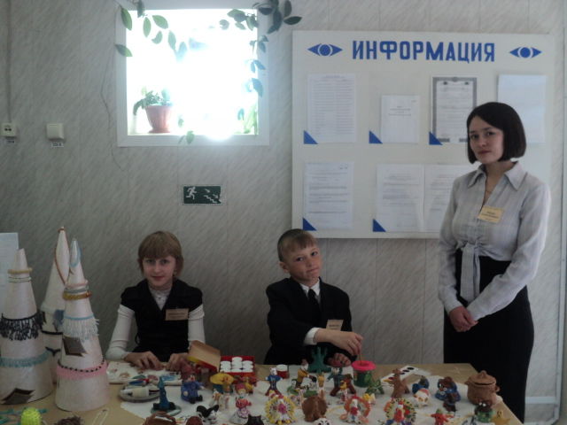

- Туристско–краеведческая (Турист-краевед, краеведение, юный краевед) 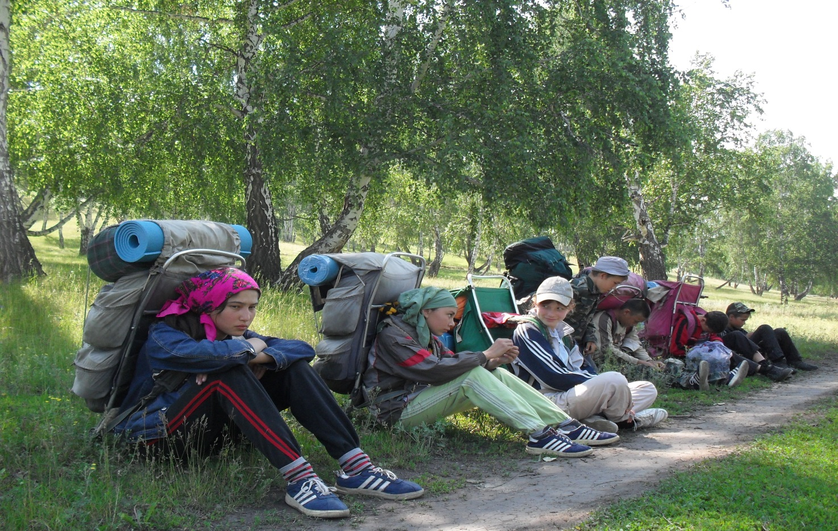

- Эколого – биологическая (цветик-семицветик, золотая пчёлка)
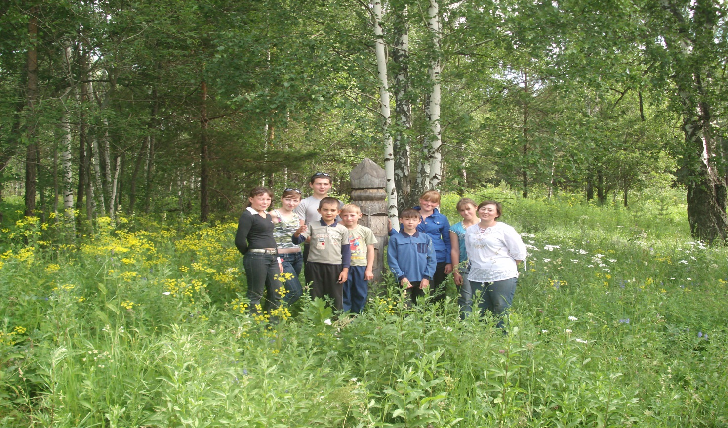

- Художественно – эстетическая
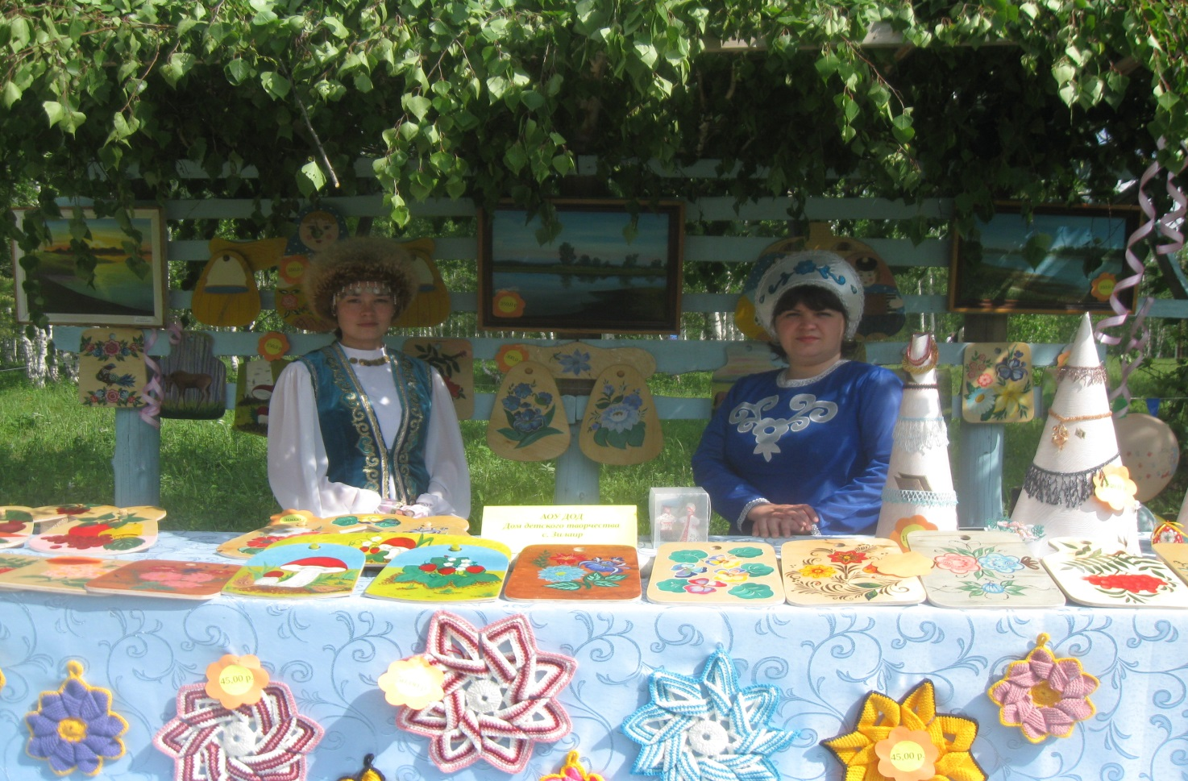

- Физкультурно – спортивная
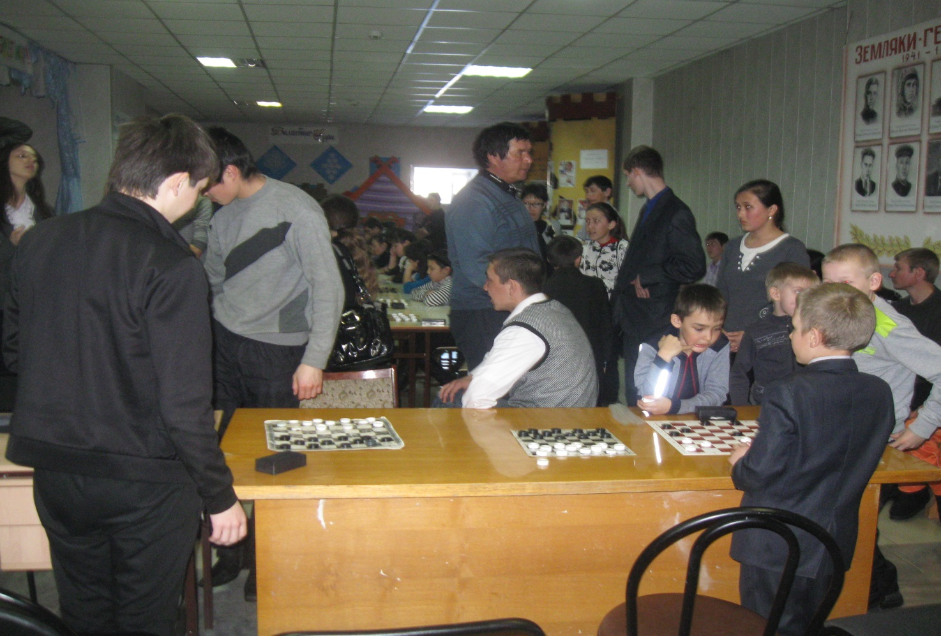

- Социально-педагогическая
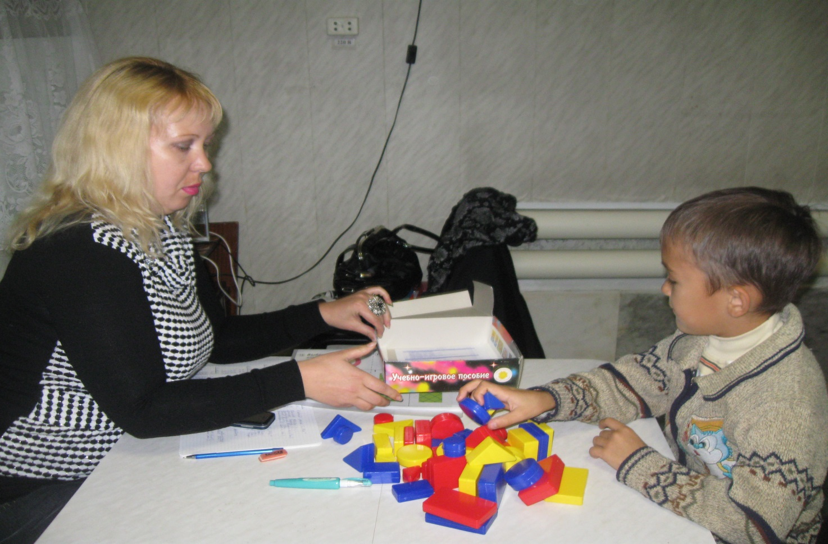

С детьми и подростками работают высококвалифицированные талантливые педагоги, увлечённые своим делом. Из них:
2 Заслуженных учителей РБ.
2 педагога имеют высшую категорию
8 педагогов имеют первую категорию

